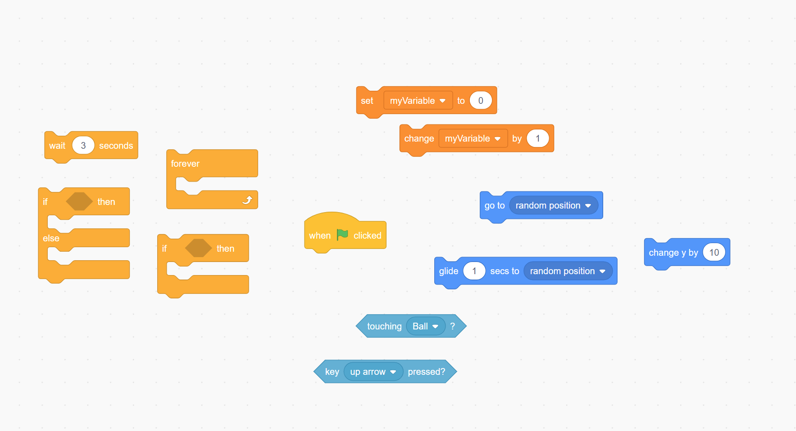

* **wait (X) seconds**Wartet eine bestimmte Anzahl an Sekunden, bevor der Code weiterläuft.
* **forever**Wiederholt den enthaltenen Code unendlich oft.
* **if <X> then |Code| else |Code|**Führt den oberen Code nur aus, wenn die Bedingung <X> wahr ist. Andernfalls wird der untere Code ausgeführt.
* **if <X> then |Code|**Führt den Code nur aus, wenn die Bedingung <X> wahr ist.
* **when "Grüne Flagge" clicked**Sobald die grüne Flagge oben rechts in Scratch gedrückt wird, startet der nachfolgende Code.
* **touching (XY)?**Prüft, ob das Objekt ein anderes Objekt oder eine bestimmte Farbe berührt.
* **Key (XY) pressed?**Prüft, ob eine bestimmte Taste auf der Tastatur gedrückt wurde.
* **go to (random position)**Das Objekt erscheint an einer zufälligen Position auf der Bühne.
* **glide (X) secs to (random position)**Das Objekt bewegt sich innerhalb von X Sekunden an eine zufällige Position.
* **change (x oder y) by (Einheit)**Verändert die X- oder Y-Koordinate des Objekts um die angegebene Anzahl an Einheiten (z. B. 10).